Plan van aanpak test van het prototype van de LogiTrack MR1

Doel van de testen:

Het doel is om vast te stellen of de LogiTrack MR1 werkt zoals ontworpen en wat de mate van betrouwbaarheid is, vergeleken met andere dataloggers in dienst bij de politie.

Om dit vast te stellen zal de LogiTrack worden vergeleken met twee dataloggers die in bezit zijn bij het team Forensische Opsporing Zeeland – West – Brabant en Rotterdam.

Het team Forensische Opsporing Rotterdam heeft de beschikking over de MoviLog DL1 PRO.

Het team Forensische Opsporing Zeeland West Brabant heeft de beschikking over de DataTransition.

De testen worden uitgevoerd door alle drie de systemen tegelijkertijd op één voertuig te monteren en met een constante snelheid voorbij reflectiepaaltjes te rijden. In totaal worden er vijf testen uitgevoerd die ieder uit vijf ritten bestaan. Vervolgens wordt geanalyseerd of er verschil is in tijdstempels en waar dit verschil door veroorzaakt is/wordt.

Materialen:

* Prototype datalogger;
* Datalogger FO ZWB;
* Datalogger FO RTD;
* Referentievoertuig;
* Meetlint of distometer;
* Poetsdoek en reinigingsmiddel;
* Gereedsschapsset en ductttape;
* Instructie hoe de dataloggers werken;
* Reflectorpaaltjes;
* Stroom of verlengkabel;
* Op 9 mei is de grote omloop op het circuit van Lelystad gereserveerd van 10 tot 12 uur;
* Verplichte rijrichting?

Hoe te werk gaan?

* Voor 10 uur, zijn alle drie de loggers aan de rechterzijde van de personenauto bevestigd en de apparatuur is gebruiksklaar;
* Om 10 uur, de baan op;
* Met kegels wordt de aanvang van de testopstelling gemarkeerd alsmede het einde van de testopstelling (zie schermafdruk 1);
* Binnen het vak worden de reflectorpaaltjes geplaatst aan tegen de as van de weg aan;
* Iedere test bestaat uit 5 ritten met verschillende rijsnelheden 40, 50, 60 ,70 en 80 km/h;
* Bij het rijden van de rit wordt er uitsluitend met een constante snelheid gereden op cc;
* Bij de testen worden reflectiepaaltjes gevarieerd van elkaar geplaatst:

1. de eerste test 20 meter uit elkaar geplaatst;
2. de tweede test 15 meter uit elkaar geplaatst;
3. de derde test 10 meter uit elkaar geplaatst;
4. de vierde test 5 meter uit elkaar geplaatst;
5. de vijfde test 1 meter uit elkaar geplaatst;

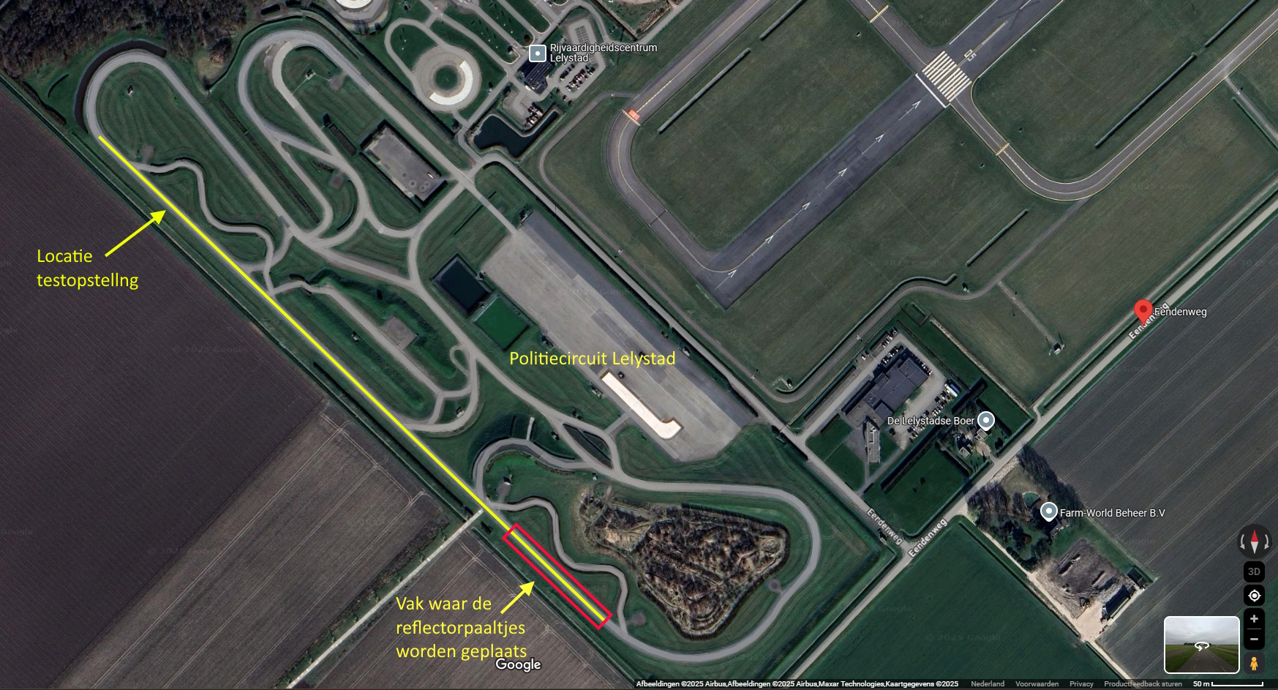

Schermafdruk : Overzichtskaart van het circuit lelystad.